Tarefa 3: Control de stock intelixente Imos aplicar as condicions a un problema típico do comercio electronico: xestionar o stock dun produto.

Obxectivo: Crear un script que, en funcion dunha variable de stock, mostre unha mensaxe diferente ao usuario.

Pasos:

1. Declara unha variable $stock e asígnalle un valor numerico enteiro. Proba con diferentes valores (ex: 20, 5, 0, -1) para ver como cambia a mensaxe.

2. Escribe unha estrutura if-elseif-else que cubra os seguintes casos:

o Se o stock e maior que 10, mostra unha mensaxe en cor verde: "Disponibilidade alta".

o Se o stock e maior que 0 pero menor ou igual que 10, mostra unha mensaxe en cor laranxa: "Ultimas unidades!".

o Se o stock e exactamente 0, mostra unha mensaxe en cor vermella: "Produto esgotado".

o Para calquera outro caso (ex: un numero negativo, que sería un erro), mostra unha mensaxe de "Erro: O stock non pode ser negativo."

Consello: Para as cores, podes usar HTML directamente no echo. Por exemplo: echo '<p style="color: green;">Dispoñibilidade alta</p>';

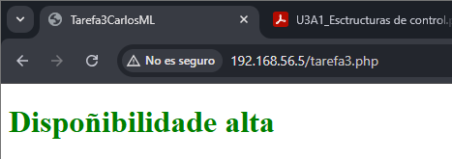

<!DOCTYPE html>
<html lang="gl">
<head>
<meta charset="UTF-8">
<meta name="viewport" content="width=device-width, initial-scale=1.0">
<title>Tarefa3CarlosML</title>
</head>
<body>
<?php
$stock = 20;

if ($stock > 0): ?>
<h1 style="color:green;">Dispoñibilidade alta</h1>

<?php elseif ($stock === 0): ?>
<h1 style="color:red;">Producto esgotado</h1>

<?php elseif ($stock > 0 && $stock <= 10): ?>
<h1 style="color:orange;">Últimas unidades!</h1>

<?php else: ?>
<h1>Erro: O stock non pode ser negativo.</h1>

<?php endif; ?>
</body>
</html>

Tarefa 4: Mensaxes de Estado HTTP

Imos usar a estrutura match para crear un "tradutor" de codigos de estado HTTP, algo moi comun no desenvolvemento web.

Obxectivo: Dado un codigo de estado HTTP nunha variable numerica, usar match para asignar unha mensaxe descritiva a outra variable e mostrala.

Pasos: 1. Declara unha variable $codigo_http e asígnalle un valor numerico (proba con 200, 404, 500, etc.).

2. Usa unha expresion match que avalíe a variable $codigo_http.

3. A expresion match debe devolver un valor de texto que asignaras a unha nova variable chamada $significado.

4. Define os seguintes casos:

o Para os codigos 200, 201 e 204, a mensaxe debe ser "Exito (Success)". (Nota: podes agrupalos nunha soa lina!).

o Para o codigo 400, a mensaxe debe ser "Peticion incorrecta (Bad Request)".

o Para o codigo 404, a mensaxe debe ser "Recurso non atopado (Not Found)".

o Para o codigo 500, a mensaxe debe ser "Erro interno do servidor (Internal Server Error)".

o Engade un caso default para calquera outro codigo, coa mensaxe "Codigo de estado desconecido".

5. Mostra o resultado final.

Resultado esperado na pantalla (se $codigo_http = 404): 17 / 30O código de estado 404 significa: Recurso non atopado (Not Found)

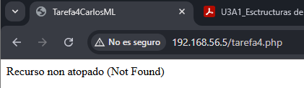

<!DOCTYPE html>
<html lang="gl">
<head>
<meta charset="UTF-8">
<meta name="viewport" content="width=device-width, initial-scale=1.0">
<title>Tarefa4CarlosML</title>
</head>
<body>
<?php $codigo_http=404;

$significado = match ($codigo_http){
200,201,204=> 'Exito (Success)',
400=> 'Peticion incorrecta (Bad Request)',
404=> 'Recurso non atopado (Not Found)',
500=> 'Erro interno do servidor (Internal Server Error)',
default => 'Codigo de estado desconecido'
};
echo $significado;
?>
</body>
</html>

Tarefa 5: Xerador de Cabeceiras HTML

E hora de poner en practica os bucles. Imos crear un script que use un bucle para xerar cabeceiras HTML de diferentes niveis. Podes resolvelo con for ou while. Obxectivo: Crear unha paxina PHP que, utilizando un bucle, mostre 6 veces a frase “CURSO DE PHP”, cada vez dentro dunha etiqueta de cabeceira diferente, dende <h1> ata <h6>.
Pasos: 1. Inicia un bucle que se execute 6 veces (podes usar un contador dende 1 ata 6).
2. Dentro do bucle, utiliza a variable do contador para construír dinamicamente a etiqueta HTML de apertura e peche (ex: <h1>, <h2>, etc.).
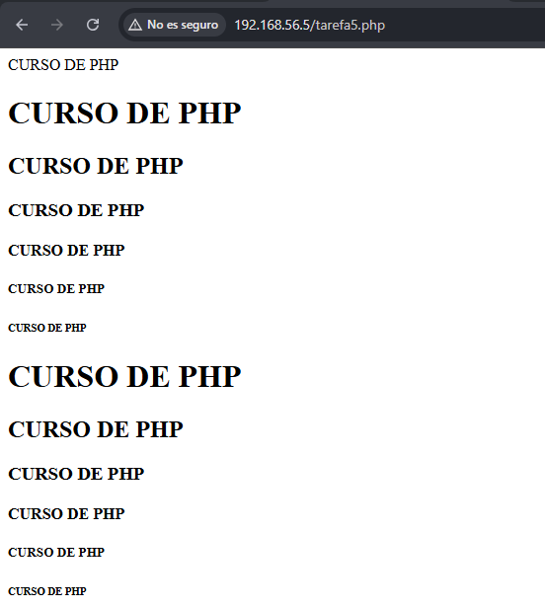
3. Mostra a frase "CURSO DE PHP" envolvida nesas etiquetas

<!DOCTYPE html>
<html lang="gl">
<head>
<meta charset="UTF-8">
<title>Document</title>
</head>
<body>
<?php
$contador=1;

for($i;$i<=6;$i++){
print "<h{$i}>CURSO DE PHP</h{$i}>";
}

while ($contador<=6) {
print "<h{$contador}>CURSO DE PHP</h{$contador}>";
$contador++;
}
?>
</body>
</html>

Tarefa 6: O Catálogo de produtos
Imos combinar todo o aprendido para crear unha tarefa mais realista: mostrar un pequeno catalogo de produtos a partir dun array. 23 / 29Obxectivo: Crear un script que defina un array con nomes de produtos e despois use un bucle foreach para mostralos nunha lista ordenada dentro dunha paxina HTML.
Pasos: 1. Crea un array chamado $produtos que contena polo menos 5 nomes de produtos como cadeas de texto.
o Exemplo: $produtos = ["Portátil M2", "Rato USB", "Teclado Mecánico", "Monitor 4K", "Webcam HD"];

2. Escribe a estrutura HTML basica dunha paxina (non te preocupes polo CSS).
3. Usa echo para escribir a etiqueta de apertura dunha lista: <ol>.
4. Inicia un bucle foreach que percorra o teu array $produtos.
5. Dentro do bucle, por cada produto, mostra un elemento de lista <li> que contena o nome do produto.
6. Despois do bucle, usa echo para pechar a lista ordenada: </ol>. Resultado esperado na pantalla: 1. Portatil M2 2. Rato USB 3. Teclado mecanico 4. Monitor 4K 5. Webcam HD

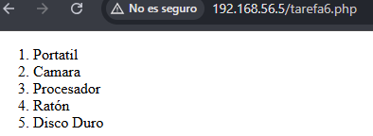

<!DOCTYPE html>
<html lang="gl">
<head>
<meta charset="UTF-8">
<meta name="viewport" content="width=device-width, initial-scale=1.0">
<title>Document</title>
</head>
<body>

<?php
echo "<ol>";
$productos=["Portatil","Camara","Procesador","Ratón","Disco Duro"];

foreach($productos as $producto){
echo "<li>$producto</li>";
}
echo "</ol>";
?>

</body>
</html>

Tarefa 7: Validador de correos simplificado
Imos combinar break e continue para crear unha ferramenta que valide unha lista de correos electronicos.
Obxectivo: Percorrer unha lista de posibles correos electronicos. Debes ignorar as entradas non validas (continue) e deter o proceso unha vez que atopes 3 correos validos (break).
Pasos: 1. Define un array $lista_correos con varias cadeas de texto. Inclue correos validos, outros sen "@" e algunhas cadeas baleiras.
o Exemplo: ["usuario1@dominio.com", "texto-sen-arroba", "", "usuario2@dominio.com", "usuario3@dominio.com", "usuario4@dominio.com"]
2. Crea unha variable contador $validos_atopados = 0;.
3. Inicia un bucle foreach para percorrer a lista.
4. Dentro do bucle: o Primeiro, comproba se a cadea esta baleira ou non conten o caracter "@". Podes usar a funcion str_contains() para isto (if (!str_contains($correo, '@'))).
o Se non e un correo valido, usa continue para saltar ao seguinte elemento da lista.
o Se e valido, imprime unha mensaxe indicandoo e incrementa o contador $validos_atopados.
o Xusto despois, comproba se $validos_atopados chegou a
3. Se e así, usa break para deter o bucle.

Resultado esperado na pantalla (coa lista de exemplo): Correo válido atopado: usuario1@dominio.com Correo válido atopado: usuario2@dominio.com Correo válido atopado: usuario3@dominio.com Proceso rematado. Atopáronse 3 correos válidos.

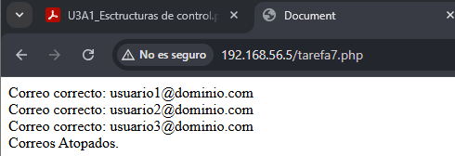

<!DOCTYPE html>
<html lang="gl">
<head>
<meta charset="UTF-8">
<meta name="viewport" content="width=device-width, initial-scale=1.0">
<title>Document</title>
</head>
<body>
<?php
$lista_correos= ["usuario1@dominio.com", "texto-sen-arroba", "", "usuario2@dominio.com", "usuario3@dominio.com", "usuario4@dominio.com"];
$validos_atopados= 0;

foreach($lista_correos as $correo){
if (!str_contains($correo, '@')){
continue;
}else{
echo "Correo correcto: $correo </br>";
$validos_atopados++;
if($validos_atopados===3){
echo "Correos Atopados.";
break;
}
}
}

?>
</body>
</html>

Tarefa 8: Comentando o teu código
Esta tarefa consiste en aplicar as boas practicas de documentacion a un exercicio anterior.
Obxectivo: Volve a "Tarefa 2: A Calculadora da cesta da compra" e engade comentarios claros e utiles.
Pasos: 1. Abre o ficheiro da Tarefa 2.
2. Engade un comentario de bloque na parte superior do ficheiro explicando o que fai o script (ex: "Este script calcula o prezo final dun produto aplicando o IVE.").
3. Usa comentarios de liña única (//) para explicar o proposito de cada unha das variables clave ($prezo_unidade, $taxa_ive, $total).
4. Engade un comentario explicando o calculo mais importante, por exemplo, o do prezo final. O obxectivo non e que o codigo cambie o seu funcionamento, senon que sexa moito mais facil de entender para calquera persoa que o lea.
Parabens, completaches os fundamentos de PHP

/* Este script
calcula o prezo final dun produto aplicando o IVE. */

<!DOCTYPE html>
<html lang="gl">
<head>
<meta charset="UTF-8">
<title>Tarefa 2: A Calculadora da cesta da compra</title>
</head>
<body>
<?php

$prezo_unidade = 25; //Prezo da unidade do producto
$cantidade = 4;//Cantidade do producto
$subtotal = $prezo_unidade * $cantidade; //Subtotal sin IVA
$taxa_ive = 0.21; //Tasa do IVA
$ive_calculado = $subtotal * $taxa_ive; //Calculamos o IVA sobre o prezo
$total = $subtotal + $ive_calculado; //Calculamos prezo total

echo "Prezo por unidade: " . $prezo_unidade . " €<br>";
echo "Cantidade: " . $cantidade . "<br>";
echo "Subtotal: " . $subtotal . " €<br>";
echo "IVE (21%): " . $ive_calculado . " €<br>";
echo "Total a pagar: " . $total . " €";

?>
</body>
</html>

